Розділ І. Огляд алгоритмів розпізнавання облич, як графічних об'єктів.

1. Метод Віоли-Джонса.
Метод Віоли-Джона був розроблений та представлений у 2001 році Полом Віолою и Майклом Джонсом, та до сьогодні є одним з найефективніших алгоримтів розпізнавання об'єктів у реальному часі. Класифікатор, що використовується у методі, може бути натренований для виявлення різноманітних об'єктів, але він був розроблений насамперед для ефективної вирішення задачі виявлення облич.
Основні принципи даного методу:
- використовуються ознаки Хоара, за допомогою яких виконується пошук необхідного об'єкта;
- зображення подаються в інтегральному представленні, що дозволяє швидко обчислювати значення кожної ознаки;
- використовується бустінг, для знаходження ознак, які найкраще підходять для визначення шуканого об'єкта;
- використовується каскад класифікаторів для швидкого відкидання вікон, у яких шукані об'єкти відсутні
Алгоритм складається з трьох етапів:
а) перехід до інтегрального зображення:
Інтегральне зображення дозволяє швидко обчислювати ознаки зображення, які використовуються класифікатором. Основна причина використання ознак замість значень пікселів в тому, що ознаки дозволяють закодувати, отриману в результаті навчання, інформацію. До того ж системи, що працюють з ознаками набагато швидші ніж системи, що оперують зі значеннями пікселів. Алгоритм використовує прості ознаки, що складаються з двох, трьох, або чотирьох прямокутників. Значення ознаки обчислюється як різниця між сумами значень пікселів, що належать світлим та темним прямокутним областям (рис. 1).

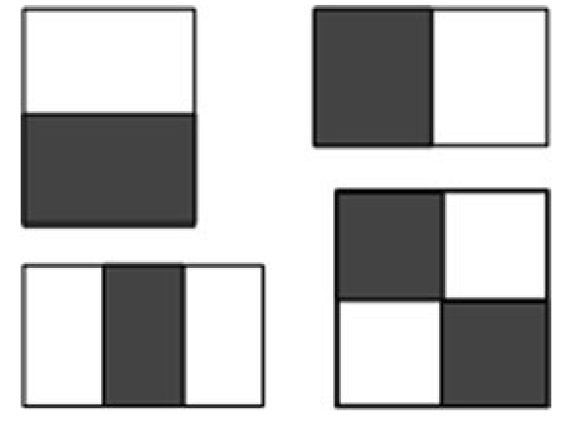

Рис. 1. Ознаки зображень, за якими відбувається класифікація.

Значенням інтегрального зображення у точці (х, у) являється сума пікселів, що знаходиться вище і лівіше цієї точки, включно з нею (рис. 2). Прямокутні ознаки можуть бути швидко обчислені за допомогою інтегрального зображення.
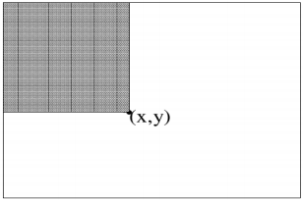

Рис. 2. Значення інтегрального зображення у точці (х, у).

2. Побудова класифікатора на основі алгоритму бустінга
Сильний класифікатор можна розглядати як лінійну комбінацію слабких класифікаторів. Однорівневе дерево рішень є найбільш поширеним слабким класифікатором у методі Віоли-Джонса. У такому дереві рішень містяться наступні значення:
- індекс ознаки, за якою відбувається класифікація;
- значення ознаки, за якою відбувається класифікація;
- знак нерівності.
Розглянемо алгоритм бустінгу, за допомогою якого відбувається побудова сильного класифікатора:

3. Комінування класифікаторів у каскадну структуру

Структура каскадного класифікатора зображена на рис. 3. Каскад складається з шарів, які являють собою класифікатори, що побудовані за допомогою процедури бустінгу.
Процес функціонування каскаду відбувається наступним чином: на вхід каскаду подається вікно зображення, яке потрапляє на перший шар. Якщо поточний шар класифікує вікно як негативне, то відбувається вихід і аналіз наступними шарами не виконується. Якщо ж поточний шар визначає вікно як позитивне, то вікно аналізується наступним шаром. Такий процес відбувається до тих пір, доки не всі шари не прокласифікують віуно як позитивне, або не відбудеться вихід за негативним екземпляром. Враховуючи той факт, що на зображенні кількість вікон, у яких обличчя відсутні, у багато разів перевищує кількість вікон, на яких присутні особи, то каскадна структура є дуже ефективною. Швидкість обробки зображення зростає в 10-20 разів залежно від зображення, і при цьому не втрачається якість розпізнавання.
При конструюванні каскаду, його структура визначається відповідно до вимог, що до нього пред'являються. Перед конструюванням визначаються наступні параметри каскаду: кількість шарів; кількість простих класифікаторів у кожному шарі; порогове значення кожного шару. Задаються необхідні значення цільових параметрів для кожного шару. Кожен шар формується за допомогою процедури бустінга, в процесі якої кількість простих класифікаторів збільшується до тих пір, поки не будуть досягнуті необхідні значення коефіцієнтів. Під час процедури навчання дані розділяються на дві вибірки: навчальну і контрольну. Формування слабких класифікаторів відбувається з використанням навчальної вибірки, а перевірка, чи були досягнуті цільові умови, - з використанням контрольної вибірки.

